 | Cette page est en cours de modification

Comment créer une nouvelle page dans votre eportfolio ?
Accéder au tutoriel vidéo

Étape 1 : Cliquez sur le menu


Étapes 2 et 3 : Cliquez sur « Créer » puis sur « Pages et collection »
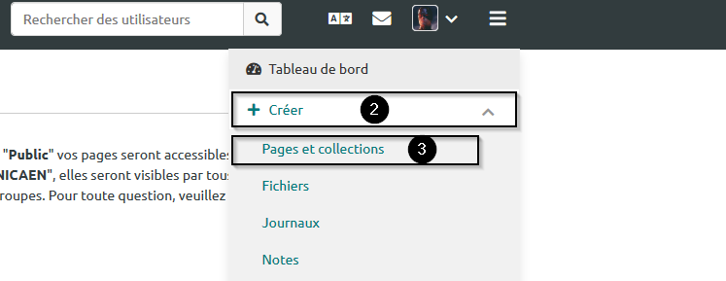

Étape 4 : Cliquez sur « Ajouter »
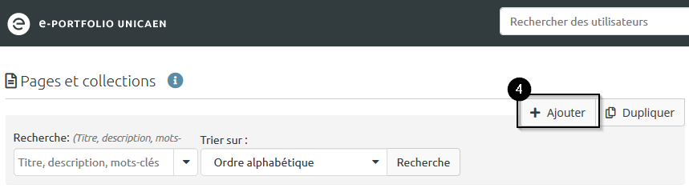

Étape 5 : Cliquez sur le bouton « Page »
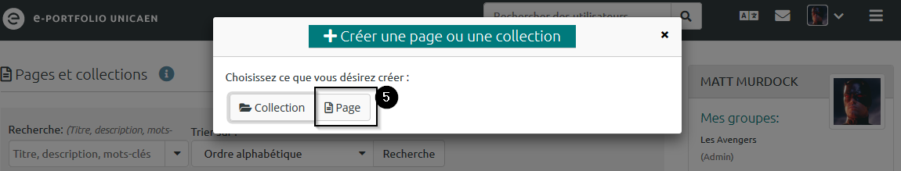
Vous accédez alors aux paramètres de la « Page ».

Étape 6 : Renseignez le titre de la page
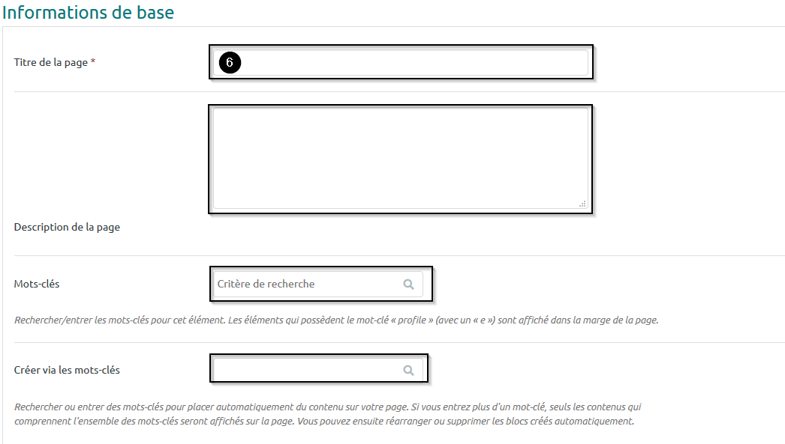
Si vous le souhaitez, ajoutez une description et des mots-clés associés à la « Page ».

« Mode avancé »

Accédez au « Mode avancé » en cliquant sur la flèche descendante
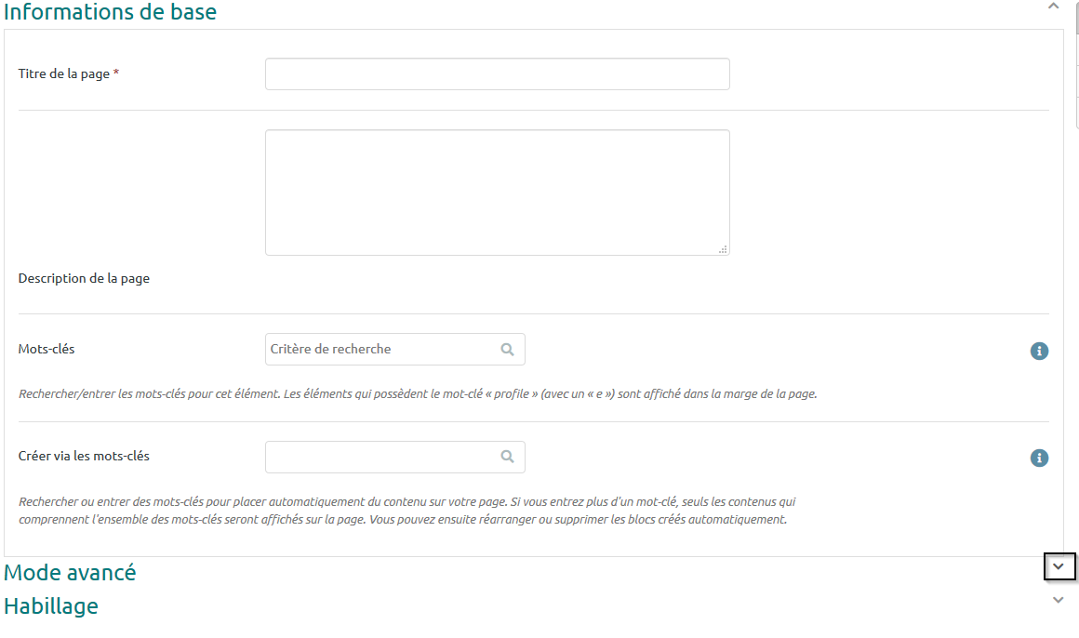

- L’élément « Consignes » vous permet de fournir des instructions pour vous rappeler comment compléter cette « Page ».
- Vous pouvez aussi modifier la fin de l’URL de la « Page ». Par défaut, c’est le titre de votre « Page » qui s’affiche.
- L’élément « Empêcher la suppression des blocs » vous sert à indiquer si l’utilisateur peut modifier les blocs présents sur la « Page » lorsque cette dernière est copiée par un autre utilisateur. Pour verrouiller ou déverrouiller les blocs, cliquez sur le bouton « Non » / « Oui ».
- Dans ce menu, il vous est également possible de choisir le format d’affichage de votre nom en utilisant le menu déroulant. L’affichage peut être votre nom choisi, votre nom complet, votre prénom ou votre nom seul.

« Habillage »
Cette section vous permet de choisir le thème de votre page parmi ceux que vous avez créés et les habillages que vous avez ajoutés à vos favoris.

Accédez au « Mode avancé » en cliquant sur la flèche descendante
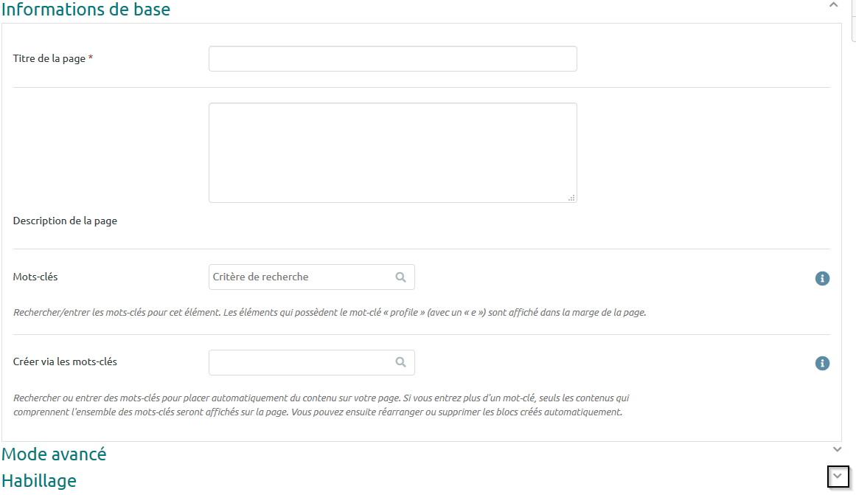

Étape 1 : Cliquez sur l’icône de l’habillage ou son nom pour modifier le thème de votre « Page »
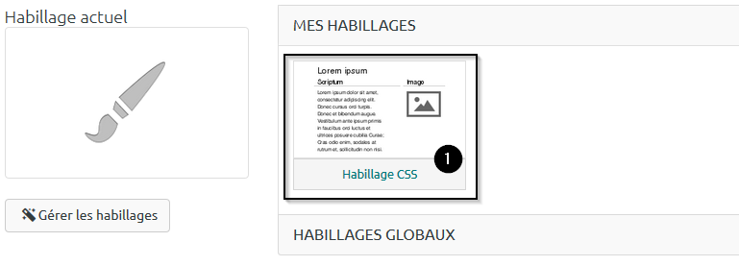

Étape 2 : Cliquez sur un autre habillage ou sur le bouton « Pas d’habillage » qui s’affiche sous votre « Habillage actuel » pour revenir sur votre choix.
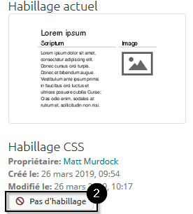
Le bouton « Gérer les habillages » situé sous votre « Habillage actuel » vous permet d’ajouter de nouveaux habillages à vos favoris ou d’importer vos créations.

Étape 7 : Cliquez sur le bouton « Enregistrer » pour valider la création de votre page.


